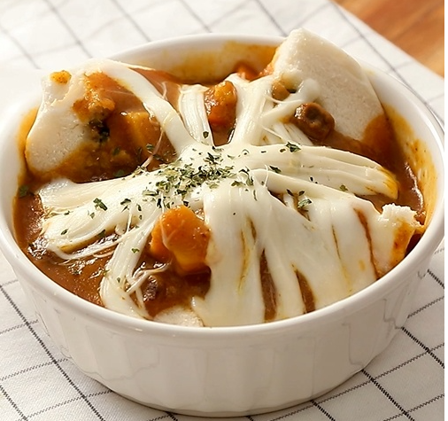

* 카레호빵
* 재료
* 고기만두호빵 1개
* 3분카레 1팩
* 스트링치즈 1개
* 만드는 방법

1. 호빵을 4등분으로 잘라줍니다.
2. 자른 호빵을 그릇에 담아줍니다.
3. 그릇에 담은 호빵에 카레를 부어줍니다.
4. 치즈를 얇게 찢어서 올려줍니다.
5. 전자레인지에 3분 돌려줍니다.

* 칼로리
* 580 kcal
* 조리시간
* 15분

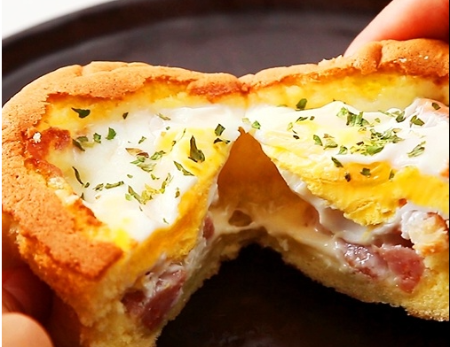

* 카스테라 계란빵
* 재료
* 카스테라 1개
* 계란 1개
* 스트링 치즈 1개
* 핫바 1개
* 만드는 방법

1. 카스테라는 가운데에 홈을 내어줍니다.
2. 핫바는 잘게 잘라줍니다.
3. 스트링치즈도 핫바와 같은 크기로 잘라줍니다.
4. 홈을 낸 카스테라에 치즈와 핫바를 채워줍니다.
5. 마지막으로 계란을 올려줍니다. (노른자는 살짝 터트려야함)
6. 전자레인지에 2분간 돌려줍니다.

* 칼로리
* 590 kcal
* 조리시간
* 15분

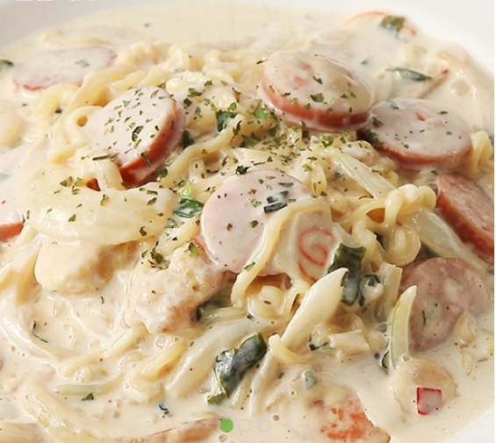

* 튀김우동보나라
* 재료
* 튀김우동 1컵
* 소시지 1개
* 우유 200ml
* 슬라이스치즈 2장
* 양파 1/2
* 만드는 방법

1. 팬에 기름을 두르고 양파를 볶아줍니다.
2. 소시지를 잘라 볶아줍니다.
3. 볶아지면 우유를 넣어 끓여줍니다.
4. 면을 익혀서 넣어줍니다.
5. 분말스프를 넣고 잘 섞어줍니다.
6. 치즈 두장을 올려줍니다.
7. 잘 비벼서 농도가 맞춰지면 접시에 담아줍니다.

* 칼로리
* 810 kcal
* 조리시간
* 30분

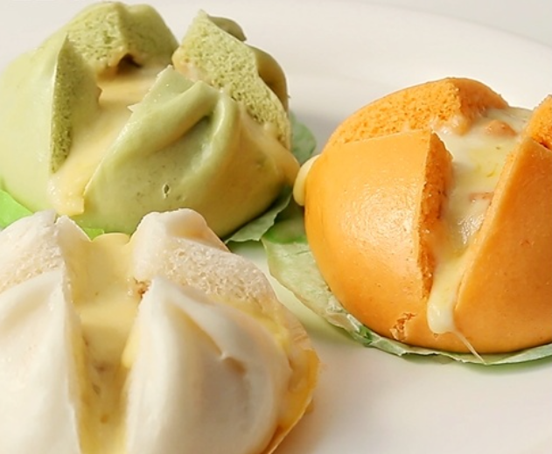

* 치르르륵 호빵
* 재료
* 피자호빵/야채호빵/불고기호빵 1개
* 모짜렐라치즈
* 만드는 방법

1. 호빵을 준비해줍니다.
2. 호빵에 칼집을 십자모양으로 내줍니다.
3. 칼집을 낸 호빵에 치즈를 올려줍니다.
4. 전자레인지에 1분간 돌려줍니다.

* 칼로리
* (1개당) 270 kcal
* 조리시간
* 10분

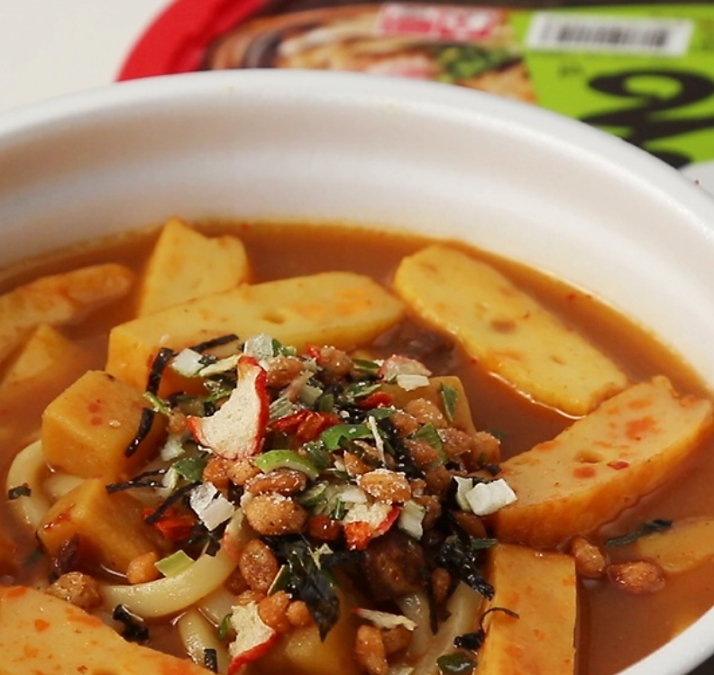

* 생생카레우동
* 재료
* 생생우동 1컵
* 어묵
* 3분 쇠고기 카레 1개
* 만드는 방법

1. 어묵을 먹기 좋게 썰어줍니다
2. 3분카레와 물을 넣어줍니다.
3. 생생우동의 간장소스를 넣어줍니다.
4. 어묵과 면을 넣어 끓여줍니다.

* 칼로리
* 755 kcal
* 조리시간
* 10분